T/RYFW
上饶市广丰区特色产品区域公用品牌协会团体标准

T/RYFW 8—2024

饶有丰味 广丰葛粉
Abundant flavor Guangfeng Gefen
(征求意见稿)

在提交反馈意见时，请将您知道的相关专利连同支持性文件一并附上。

2024 -xx - xx发布
2024 - xx - xx实施

上饶市广丰区特色产品区域公用品牌协会 发布

目 次
前言 II
1 范围 1
2 规范性引用文件 1
3 术语与定义 1
4 要求 1
5 生产加工过程的卫生要求 2
6 检验规则 2
7 标志、标签、包装、运输、贮存 3
附录A（规范性附录） 食用葛根粉淀粉颗粒镜检 4

前 言
本标准编制所依据的起草规则为GB/T 1.1-2020《标准化工作导则 第1部分：标准化文件的结构和起草规则》。
请注意本文件的某些内容可能涉及专利。本文件的发布机构不承担识别专利的责任。
本标准由广丰区特色产品区域公用品牌协会提出并归口。
本标准起草单位：上饶师范学院、江西中医药大学、上饶市检验检测认证院、上饶市广丰区农文旅发展集团有限公司、上饶市广丰区饶有丰味商贸有限公司、上饶市广丰区特色产品区域公用品牌协会、上饶农业技术创新研究院、江西农教授科技开发有限公司、江西白云科技有限公司。
本标准主要起草人：陈凯、朱卫丰、余红、管咏梅、吴波、张继红、何亚芬、谢华峰、徐兵、葛菲、魏平慧、周敏、蒋佳慧、杨义云、洪依潇、徐扬。

饶有丰味 广丰葛粉
- 范围
本标准规定了广丰葛粉的术语和定义、要求、生产加工过程的卫生要求、检验规则、标志、标签、包装、运输及贮存。
本标准适用于广丰葛粉。
- 规范性引用文件
下列文件对于本标准的应用是必不可少的。凡是注日期的引用文件，仅注日期的版本适用于本标准。凡是不注日期的引用文件，其最新版本（包括所有的修改单）适用于本标准。
GB/T 191 包装储运图示标志
GB 2763 食品安全国家标准 食品中农药最大残留限量
GB 4789.1 食品安全国家标准 食品微生物学检验 总则
GB 4789.2 食品安全国家标准 食品微生物学检验 菌落总数测定
GB 4789.3 食品安全国家标准 食品微生物学检验 大肠菌群计数
GB 5009.3 食品安全国家标准 食品中水分的测定
GB 5009.4 食品安全国家标准 食品中灰分的测定
GB 5009.9 食品安全国家标准 食品中淀粉的测定
GB 5009.12 食品安全国家标准 食品中铅的测定
GB 5009.22 食品安全国家标准 食品中黄曲霉毒素B族和G族的测定
GB 5749 生活饮用水卫生标准
GB 7718 食品安全国家标准 预包装食品标签通则
GB 14881 食品安全国家标准 食品生产通用卫生规范
GB/T 22251 保健食品中葛根素的测定
GB/T 22427.13 淀粉及其衍生物二氧化硫含量的测定
GB 28050 食品安全国家标准 预包装食品营养标签通则
JJF 1070 定量包装商品净含量计量检验规则
国家质量监督检验检疫总局令〔2005〕第75号 《定量包装商品计量监督管理办法》
- 术语和定义
下列术语和定义适用于本标准。
  - 广丰葛粉
以上饶市广丰区地域范围内生长的新鲜葛根或干葛根为原料，经清洗、粉碎、过滤、除杂、沉淀、脱水干燥等加工而成的可供食用的葛根淀粉。
- 要求
  - 原料要求
    - 葛根
为豆科植物野葛的根部。
    - 水
应符合GB 5749的规定。
  - 感官要求
应符合表1的规定。
- 感官要求
项 目 | 要 求 | 检验方法
色泽 | 呈白色、灰褐色或黄白色，色泽均匀。 | 取样品适量，置于清洁、干燥的白瓷盘中，在自然光线下，目测其色泽、形态和杂质，嗅其气味。
形态 | 粉状或不规则块状。 | 取样品适量，置于清洁、干燥的白瓷盘中，在自然光线下，目测其色泽、形态和杂质，嗅其气味。
气味 | 具有葛粉特有的气味，无异味。 | 取样品适量，置于清洁、干燥的白瓷盘中，在自然光线下，目测其色泽、形态和杂质，嗅其气味。
杂质 | 无葛根纤维及肉眼可见的外来杂质。 | 取样品适量，置于清洁、干燥的白瓷盘中，在自然光线下，目测其色泽、形态和杂质，嗅其气味。
典型食用葛根粉淀粉颗粒形态要求 | 不得掺入其他植物淀粉。 | 附录A
  - 理化指标
应符合表2的规定。
- 理化指标
项 目 | 指 标 | 检验方法
水分，％ ≤ | 14 | GB 5009.3
灰分，％ ≤ | 0.4 | GB 5009.4
淀粉，％ ≥ | 70 | GB 5009.9
葛根素，mg/kg ≥ | 75 | GB/T 22251
二氧化硫，mg/kg ≤ | 30 | GB/T 22427.13
铅（以Pb计），mg/kg ≤ | 0.2 | GB 5009.12
黄曲霉毒素B₁，μg/kg ≤ | 5.0 | GB 5009.22
  - 微生物指标
应符合表3的规定。
- 微生物限量
项 目 | 采样方案ª及限量 |  |  |  | 检验方法
项 目 | n | c | m | M | 检验方法
菌落总数/（CFU/g） | 5 | 2 | 10⁴ | 10⁵ | GB 4789.2
大肠菌群/（CFU/g） | 5 | 2 | 10² | 10³ | GB 4789.3
ª样品的采样及处理按GB 4789.1执行。
  - 农药残留限量
应符合 GB 2763 及国家有关规定和公告的规定。
  - 净含量
应符合《定量包装商品计量监督管理办法》的规定。按JJF 1070规定的方法测定。
- 生产加工过程的卫生要求

生产过程应符合GB 14881的规定。
- 检验规则
  - 组批
同一次投料、同一班次、同一生产线生产的同一规格包装完好的产品为一批。
  - 抽样
每批产品随机抽取，抽样数量应满足检验及留样的要求。
  - 检验分类
    - 出厂检验
      - 每批产品须经检验，检验合格并附合格证方可出厂。
      - 出厂检验项目为感官、水分、灰分、菌落总数、大肠杆菌、净含量。
    - 型式检验
      - 型式检验为本标准的全项目检验。
      - 正常情况为每半年进行一次，发生下列情况之一时也应进行：
- 停产3个月以上再恢复生产时；
- 原、辅料来源发生变化时；
- 本次检验结果与上次检验结果发生较大差异时；
- 更换主要生产设备时。
  - 判定规则
检验结果中微生物指标不符合本标准规定时，判定该批产品不合格，不得复检。其他项目中有一项或一项以上指标不符合本标准规定时，应在同一批产品中重新加倍抽样对不合格项目进行复验，若仍有一项不符合时，则该批产品判为不合格。
  - 仲裁
在保质期内，供需双方对产品质量有异议时，经双方协商，可申请相关法定检验机构进行仲裁检验。
- 标志、标签、包装、运输、贮存
  - 标志、标签
产品标志、标签应符合国家相关法律、法规及GB/T 191、GB 7718、GB 28050的规定。
  - 包装
包装材料应符合食品卫生要求，包装应密封，防潮、防污染。包装容器应清洁、干燥、无异味、无毒。
  - 运输
    - 运输工具应清洁、无污染，且备有防雨、防晒设施，严禁与有毒、有害物品混装、混运。
    - 装卸时应轻放、轻搬，防止包装破损。
  - 贮存
仓库必须干燥、清洁，有防潮、防鼠、防尘设施，并不得与有毒、有害物品共存放。

附 录A
（规范性）
食用葛根粉淀粉颗粒镜检
- 仪器及主要原料
显微镜
对照样：马铃薯淀粉、木薯淀粉、玉米淀粉、蜡质玉米淀粉、小麦淀粉
待测样：食用葛根粉
- 操作步骤
  - 原料前处理
取 0.5g 或 1g 样品，与 99.5g 或 99g 蒸馏水充分混合均匀，配置成淀粉悬浮液备用。
  - 显微镜观察
取一滴（约 0.05mL）悬浮液均匀涂布于载玻片上，盖上盖玻片，待显微镜观察。设定放大倍数为 400 倍，调节显微镜的光线和焦距，使视野中淀粉颗粒轮廓清晰，并拍照记录。
- 结果分析
对照表A.1 和图 1 中各种典型淀粉颗粒形态特征，以辨别样品中是否混入其他淀粉颗粒。具体判定方法如下：镜检过程中同一样品共计调整观察 5 个视野并分别拍照。通过与对照样中淀粉颗粒的外观形态、脐点位置及脐点形状等淀粉颗粒特征进行对比，若有 2 个及以上视野中出现对照品淀粉颗粒特征，则确定该样品中掺入其他植物淀粉，属于不合格产品。
表A.1 不同植物淀粉粒形态特征
种类 | 典型特征
食用葛根粉（以葛根为原料） | 淀粉粒呈现出不规则多边形或多面体形，轮廓分明，有少量光滑半弧形或球面形，只有少量较大颗粒可看到部分层纹及脐点，可观测的淀粉粒脐点位于中央，呈圆点状。
食用葛根粉（以粉葛为原料） | 淀粉粒呈现出不规则多边形，轮廓分明，有少量光滑半弧形或球面形，只有少量较大颗粒可看到部分层纹及脐点，可观测的淀粉粒脐点位于中央，呈圆点状。
土豆淀粉 | 淀粉粒呈现大小不一的卵形，层纹明显，脐点位于淀粉粒一侧，呈圆点状。
木薯淀粉 | 淀粉粒多呈现截头椭圆形或截头椭球形，少量球形，脐点位于中央，呈裂隙分叉状或星状。
玉米淀粉 | 淀粉粒呈不规则多边形，轮廓不分明，脐点位于中央，呈裂隙分叉状或星状。
蜡质玉米淀粉 | 淀粉粒呈现不规则多边形，轮廓不分明，脐点位于中央，呈裂隙分叉状或星状。
小麦淀粉 | 淀粉颗粒呈现类球形，层纹较明显；淀粉脐点位于中央，呈圆点状。

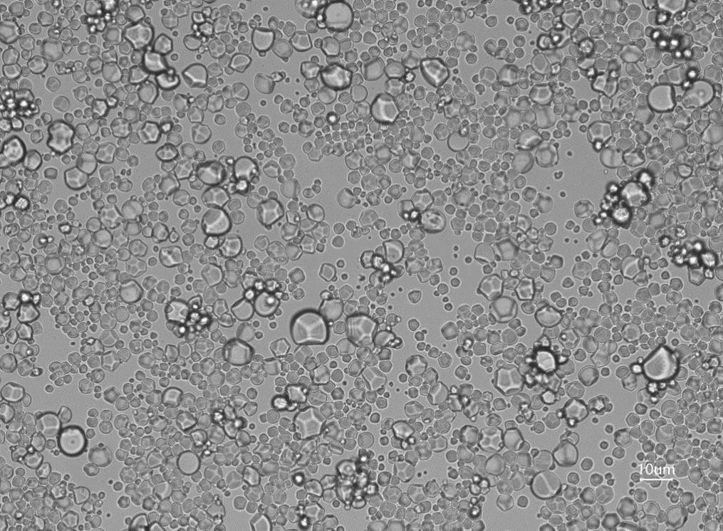
图 a 以葛根（或野葛）为原料的食用葛根粉淀粉颗粒

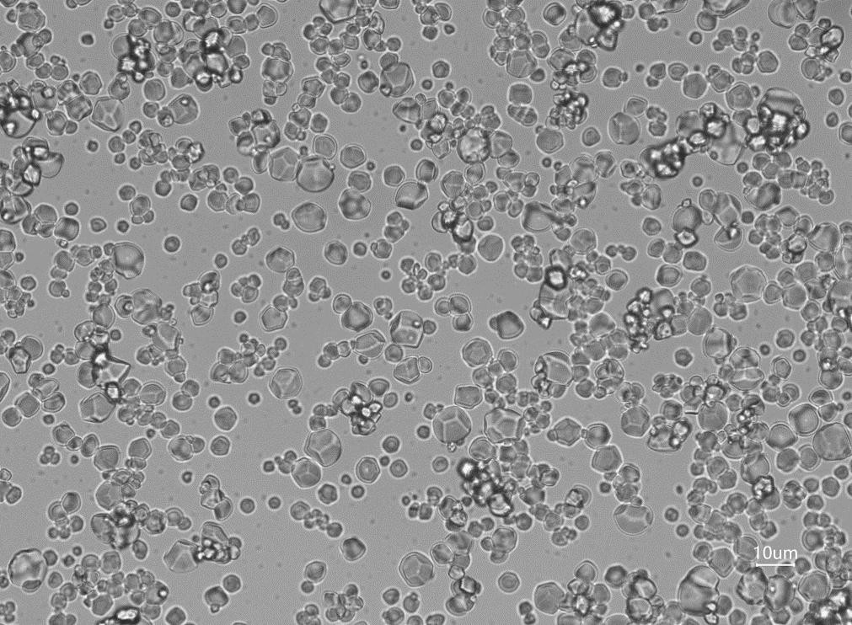

图 b 以粉葛为原料的食用葛根粉淀粉颗粒
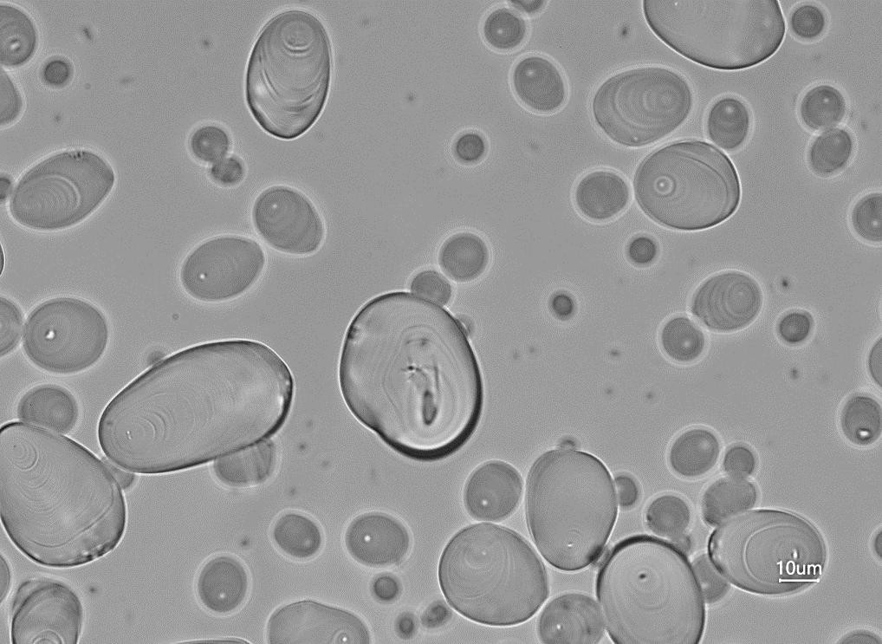

图 c 土豆淀粉颗粒

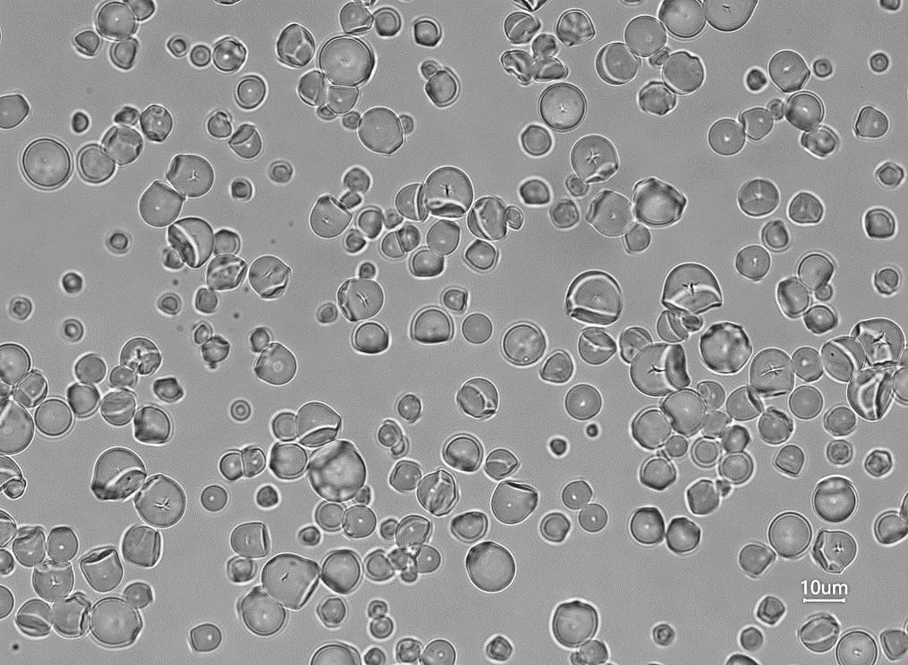
图 d 木薯淀粉颗粒

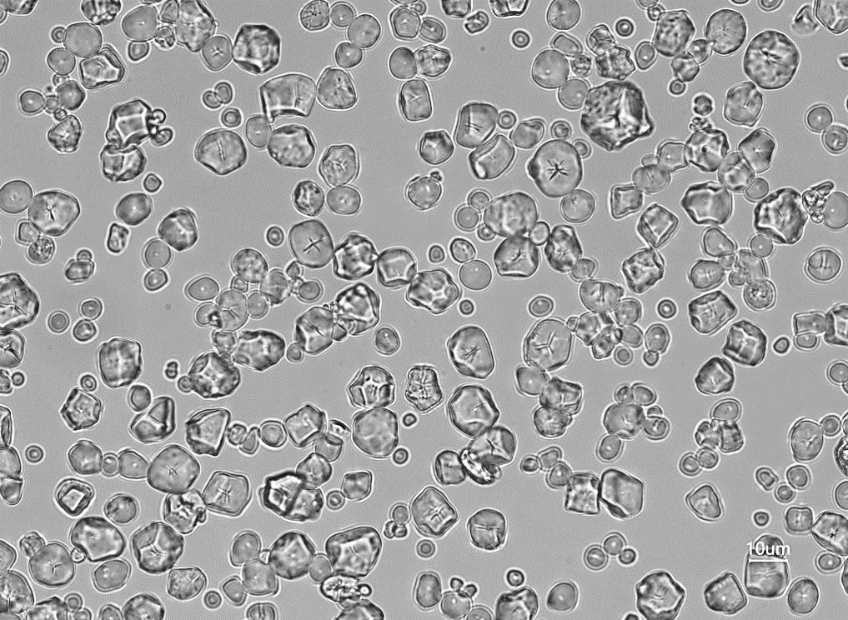
图 e 玉米淀粉颗粒
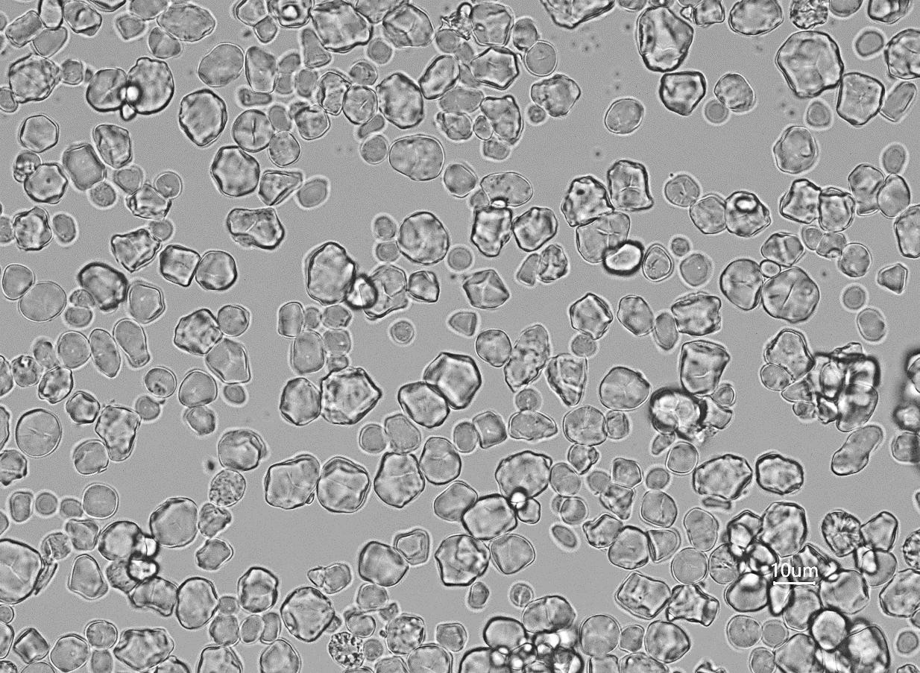
图 f 蜡质玉米淀粉颗粒
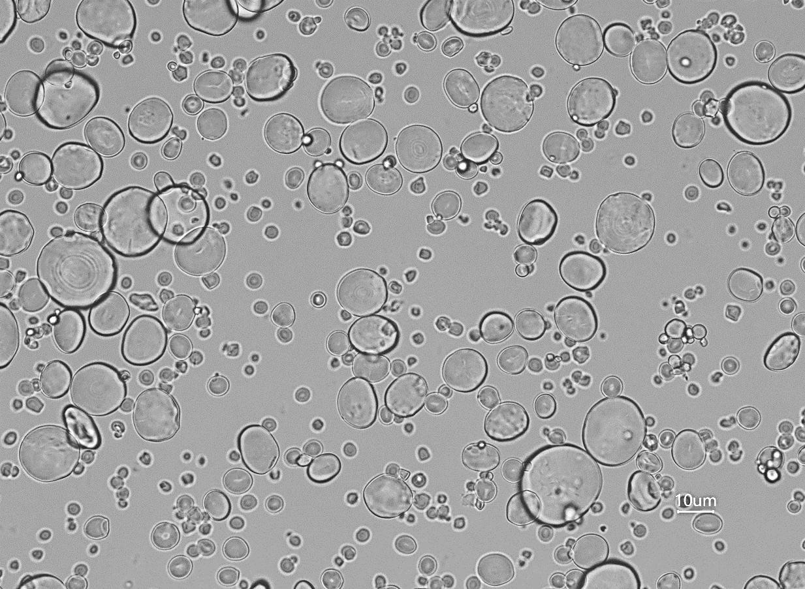
图 g 小麦淀粉颗粒
图 1 显微镜下，不同植物淀粉颗粒的微观形态
注：
1、以上淀粉粒微观形态是在 400 倍放大倍数下，LED或卤素灯照明，采用麦克奥迪Panthera 研究级生物显微镜拍摄。鉴于实验方法的可操作性和实验结果的可重复性，只要能达到 400 倍放大倍数的光学显微镜均可应用于淀粉颗粒形态观察，无品牌和型号要求。
2、为了确保典型食用葛根粉淀粉颗粒镜检判定结果真实性，检测人员需提前应用光学显微镜观察并熟悉标准中所提及食用葛根粉与其他植物淀粉（混淆样品）颗粒形态，从而减少人为误差，提高准确性。

